ИНСТРУКЦИЯ
ПО ПОДКЛЮЧЕНИЮ И НАСТРОЙКЕ ТЕРМОПЕЧАТАЮЩЕГО МЕХАНИЗМА FTP-639MCL354 И КОНТРОЛЛЕРА PRN609-012R ЧЕРЕЗ COM-ПОРТ

Для начала работы с термопечатающим механизмом (ТМ) FTP-639MCL354 и контроллером PRN609-012R нам понадобиться источник питания постоянного тока с выходным напряжением 24В и выходной мощностью не менее 100Вт (ИП). Также будет необходим кабель для подключения ИП к контроллеру (КП). Он доступен как дополнительная опция при заказе, поэтому будем ориентироваться на него. Ну и конечно, нужно иметь ПК со свободным СОМ-портом или переходник интерфейсов USB-RS232 (ПИ) для создания виртуального СОМ-порта.

Перед установкой распакуйте из архива драйвер в нужную папку.

ПОДКЛЮЧЕНИЕ

Заправить термопечатающий механизм бумагой.
Подключить гибкие шлейфы ТМ к соответствующим разъемам контроллера.
Соединить кабель управления и питания обрезчика ТМ с контроллером.
Подключить КП к клеммам ИП. При этом два черных провода подсоединяются к общей клемме, а красный и белый провод соединяются с клеммой +24В.
Подсоединить разъем КП к разъему внешнего питания контроллера. Включить питание.
Соединить СОМ-порт компьютера или ПИ с СОМ-портом контроллера.

УСТАНОВКА ПО

В папке «Принтеры и факсы» запустите процесс установки нового принтера. В результате на экране появится окно «Мастера установки принтеров». Нажмите «Далее».

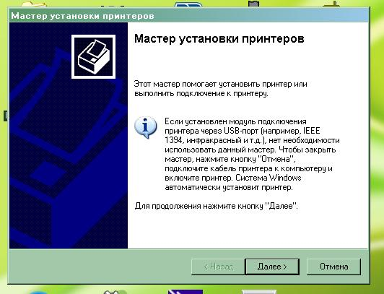

В появившемся окне выберите пункт «Локальный принтер, подключенный к этому компьютеру» и нажмите «Далее».

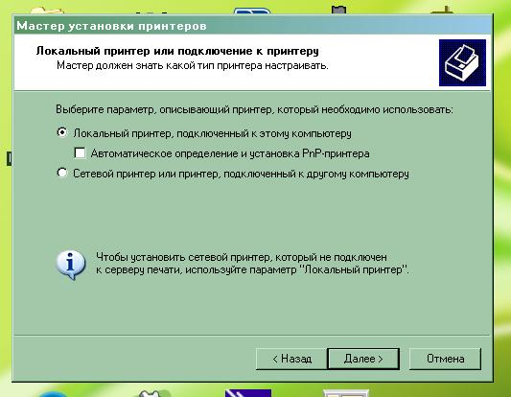

Выберите СОМ-порт к которому подключен принтер и нажмите «Далее». Это может быть физический порт Вашего ПК или виртуальный, эмулируемый через USB-порт.

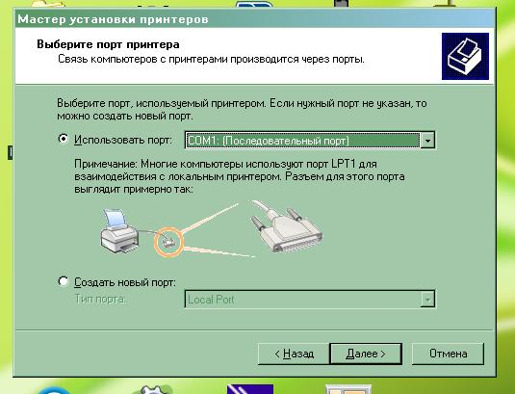

Нажмите кнопку «Установить с диска…».

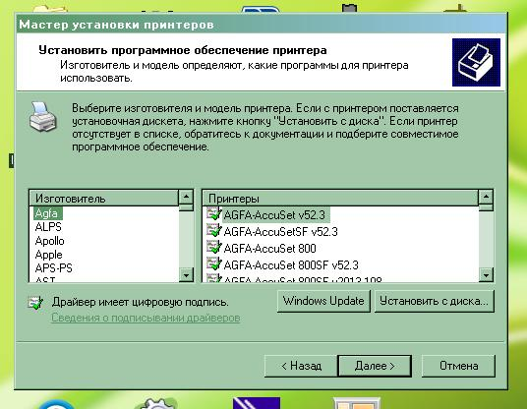

Укажите местонахождение каталога с драйвером.

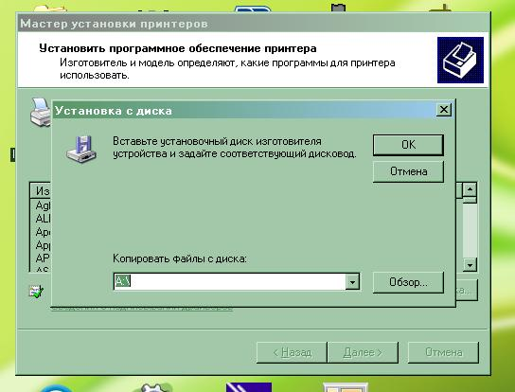

Нажмите кнопку «Открыть». В следующем окне кнопку «Ок».

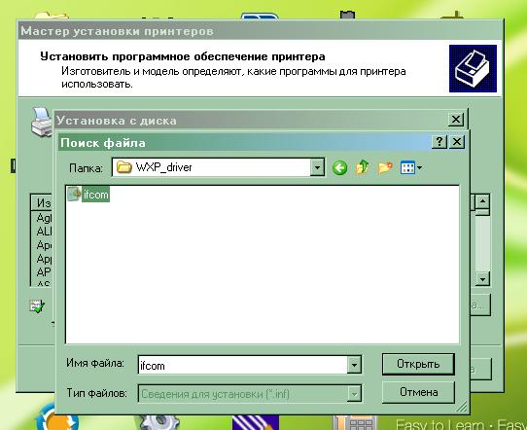

Выберите пункт «I/F-Com Thermal Printer (Bidirectional)» и нажмите «Далее».

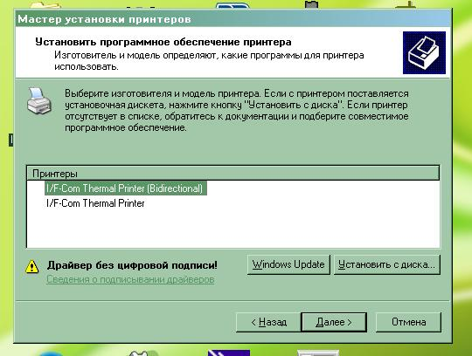

Задайте имя принтера и нажмите «Далее».

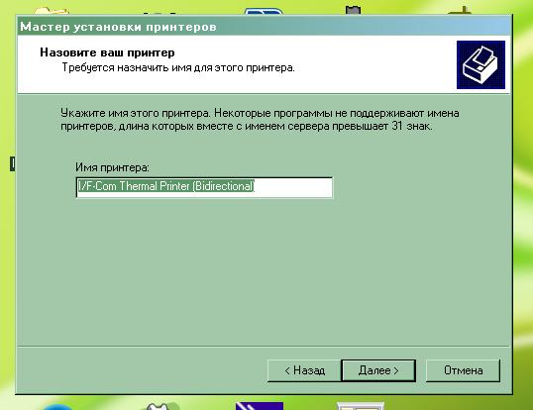

Отметьте пункт «Нет» и нажмите «Далее».

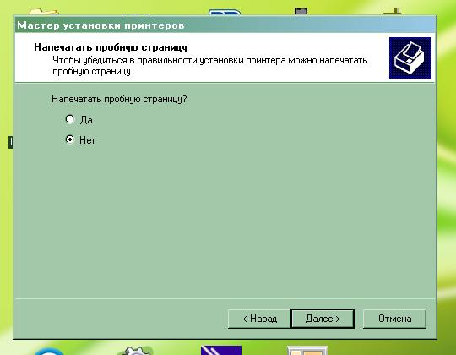

Нажмите «Готово».

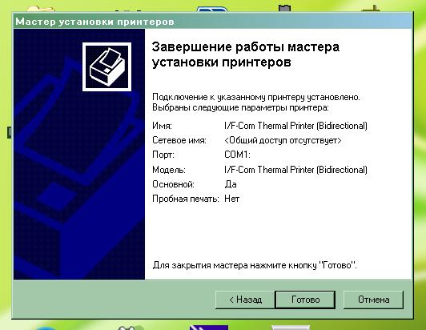

Началась установка драйверов. Нажмите «Next».

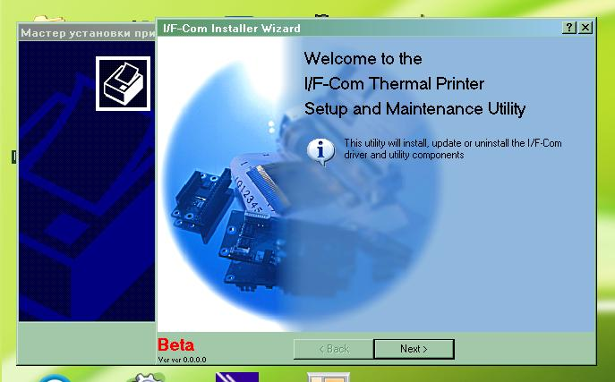

Прочитайте лицензионное соглашение, если конечно интересно и нажмите «Next».

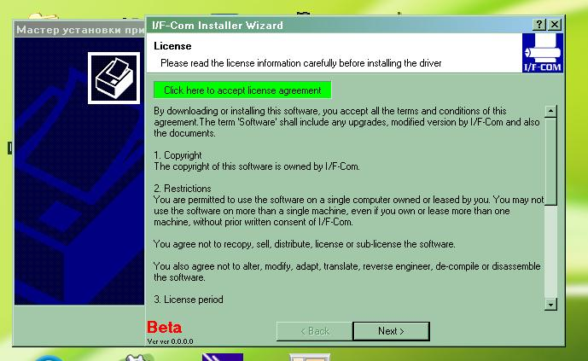

Выберете разрешение принтера – 576 точек на линию.

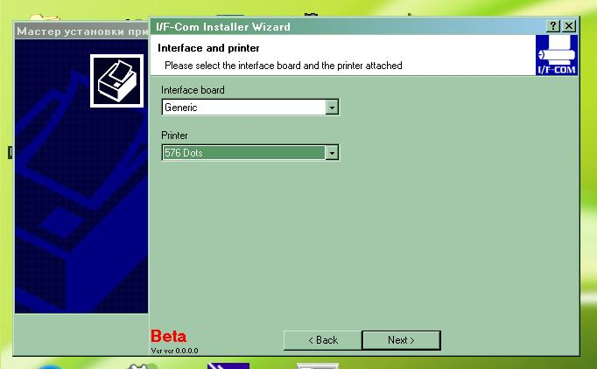

Выберете «Finish». В следующем окне «Exit».

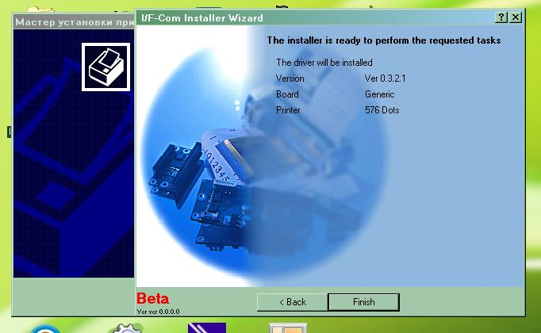

Далее начинается настройка принтера. Выберите «Next».

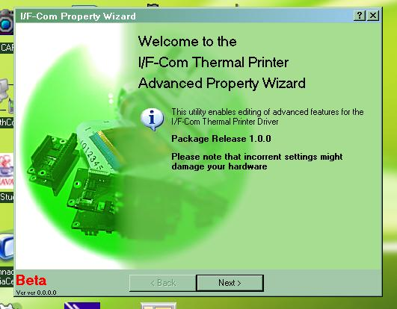

В этом окне отображается информация о драйвере. Нажмите «Next».

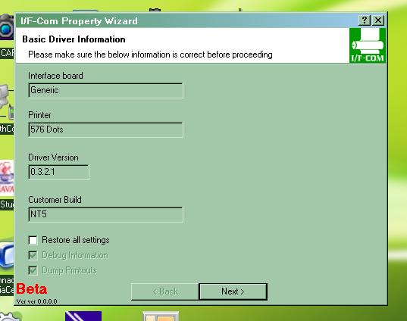

Установка свойств бумаги. Выберите пункт «Endless» и установите ширину бумаги заправленной в ТМ. Нажмите «Next».

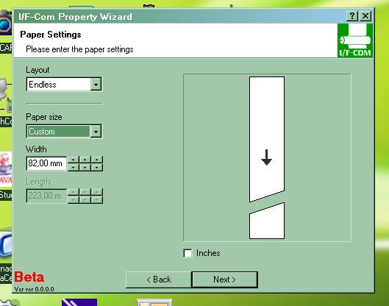

Настройка обрезчика.

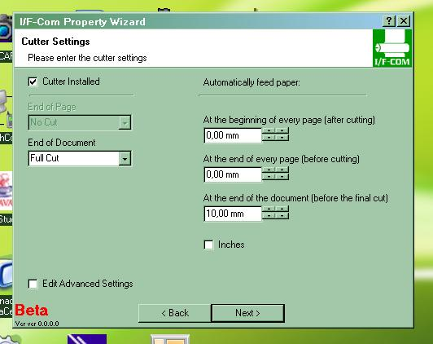

Завершение установки.

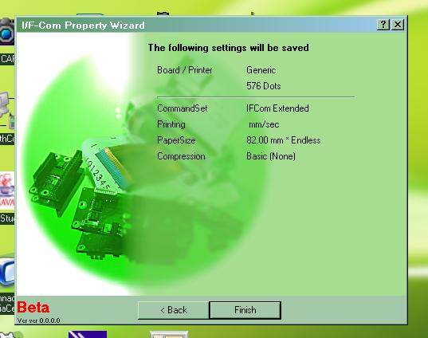

После этого ОС попросит перезагрузить компьютер. Сделайте это.

В итоге в папке «Принтеры и Факсы» должен появиться установленный ТМ.

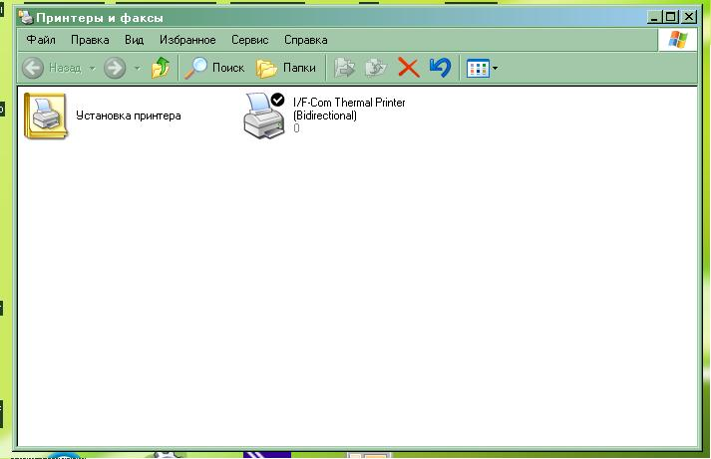

Теперь можно приступить к печати через ОС. Можно также использовать ESC/POS-команды через HyperTerminal или любую другую программу способную работать с COM-портом на низком уровне. Но для этого необходимо в настройках принтера поменять порт, в нашем случае COM1, на любой другой COM-порт, а порт COM1 использовать для отправки ESC/POS-команд. Далее приведен пример использования программы COMPump и распечатки через нее штрих-кода:

